臺中市政府108年度4月至6月全民督工案件統計分析報告
一、前言
全民參與監督公共工程，係協助政府機關加速推動公共建設，提升工程品質，透過「全民督工網路通報系統」及通報專線，藉由民間力量，協助政府及早發現工程缺失並謀求改善，以利加速推動公共建設，提升工程品質及市政滿意度。

二、108年度4月至6月全民督工案件分析
(一) 4月至6月全民督工案件計有14件(含1件非屬在建工程及1件非全民督工範疇)，扣除非在建工程案及非全民督工範疇案件後共計12件，目前皆已結案(附件1)，另截至6月底在建工程通報案件共計23案，已辦理查核工程案計3件(詳表1)，所占比例約13.04%，將持續依工進及通報內容安排查核，以符合工程會10%規定。

表1 全民督工通報工程案已辦理工程施工查核明細表
序號 | 工程名稱 | 全民督工 | 工程類別 | 標案編號 | 主辦單位 | 發包預算 | 契約金額 | 查核日期 | 評分
1 | 臺中市大雅區科雅路路平及人行道改善工程 | 案件編號 10800000485 | 道路交通工程 | 107A-253 | 臺中市養護工程處(第二工程隊) | 72,922  千元 | 60,660  千元 | 108.05.06 | 82
2 | 臺中市第14期市地重劃第六工區工程 | 案件編號  10800000503 | 重劃工程 | 103A-532 | 臺中市政府建設局(土木工程科) | 1,874,405千元 | 1,568,534  千元 | 108.06.12 | 78
3 | 北屯區昌平路二段(豐樂路至四平路)道路拓寬工程 | 案件編號  10800000166 | 道路交通工程 | 106A-348 | 臺中市新建工程處(土木工程科) | 6,077  千元 | 5,120  千元 | 107.06.24 | 78

(二)表2為民眾通報案件之工程所屬主辦機關統計，案件通報以水利局及新建工程處主辦標案(各佔33.33%)最多，各機關件數及比例統計如圖1所示。另依通報件數區域分布，本季通報情形以原市區案件佔全體通報75%，其中仍又以北屯區(佔25%)最多(如表3、圖2所示)，請各機關持續留意執行現況，其他區域亦請有關機關注意工程對周遭民眾之影響，以減少通報案件數。

表2各機關通報件數統計(在建工程)
機關名稱 | 通報案件數 | 工程案件數 | 在建工程案件 | 佔通報案件比例 | 在建工程案件比例
水利局 | 4 | 4 | 101 | 33.33% | 3.96%
新建工程處 | 4 | 4 | 52 | 33.33% | 7.69%
養護工程處 | 3 | 3 | 156 | 25.00% | 1.92%
住宅發展工程處 | 1 | 1 | 8 | 8.33% | 12.50%
小計 | 12 | 12 | 317 | 100% | 3.79%
(備註:工程案件數為所通報全民督工案所屬工程)
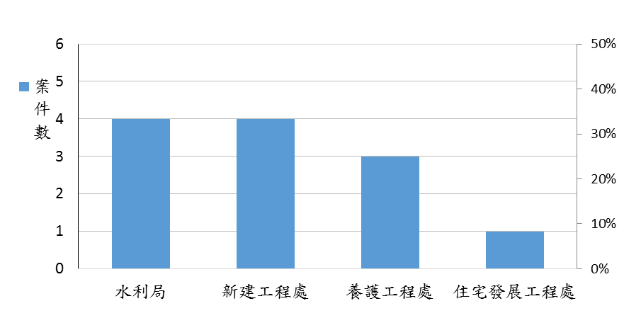
圖1 各機關通報案件數統計圖

表3全民督工案件通報區別統計
區別 | 北區 | 南區 | 西區 | 西屯區 | 北屯區 | 豐原區
案件數 | 2 | 1 | 1 | 2 | 3 | 1
比例 | 16.67% | 8.33% | 8.33% | 16.67% | 25.00% | 8.33%
區別 | 太平區
案件數 | 2
比例 | 16.67%

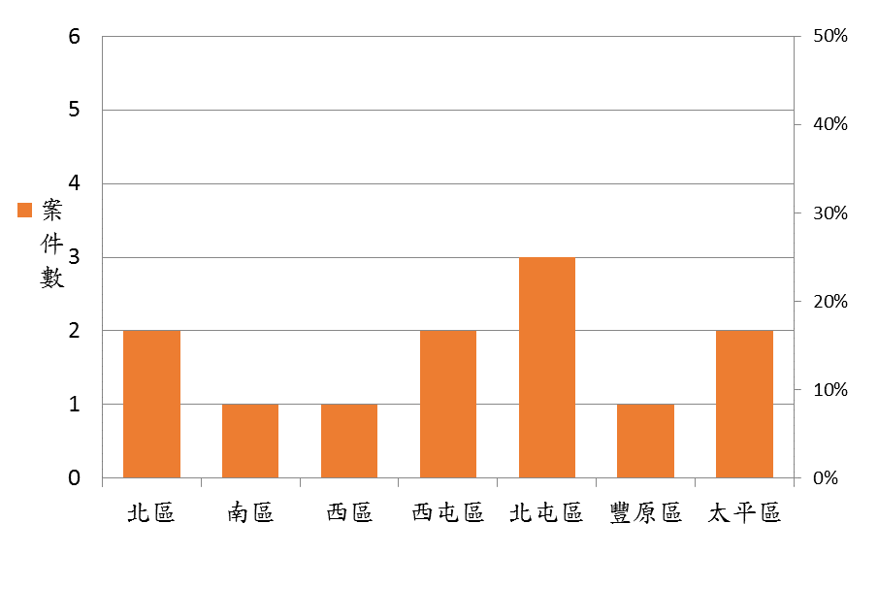
圖2 全民督工案件通報案件比例區域統計圖
(本季通報案件仍以北屯區最多)

(三)全民督工系統通報案件依內容屬性分類計有規劃設計不周、工程品質不良、安全措施不足、環境設施不佳、工程進度緩慢及其他等6項，本季以環境設施不佳(環境雜亂、揚塵及噪音)、安全措施不足及工程進度緩慢等缺失問題項目比例較高。(如表4及圖3所示)

表4通報案件內容屬性分類項目件數表
規劃設計不周 | 工程品質不良 | 安全措施不足 | 環境設施不佳 | 工程進度緩慢 | 其他 | 合計
1 | 0 | 3 | 5 | 3 | 2 | 14
7.14% | 0.00% | 21.43% | 35.71% | 21.43% | 14.29% | 100%
(備註:其他項目如道路阻隔無法通行1件及樹穴遭瀝青鋪面覆蓋1件)

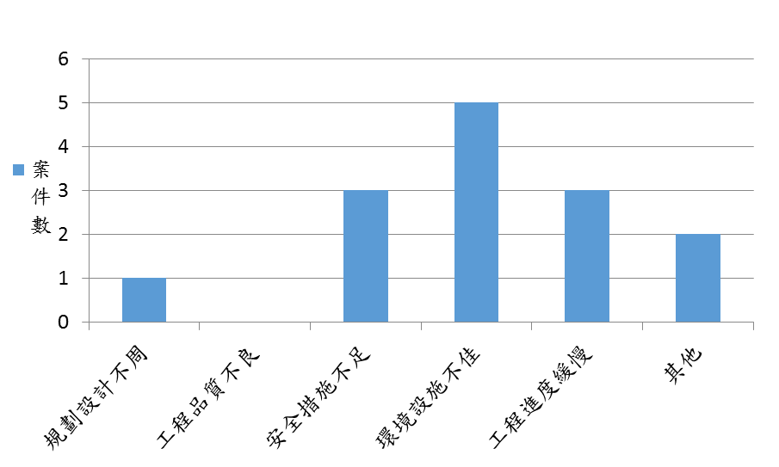
圖3 通報案件內容分類件數圖

(四)全民督工案件所通報工程類型，以道路交通工程、管線工程、水利工程、公園設施及景觀工程、建築工程及重劃工程等作為區分，其中本季通報又以管線工程5案佔整體案件最多約41.67%，道路交通工程及景觀工程各2案次之(如表5)。各類通報情形說明如下:
1.道路交通工程類型(2案):依反映事項內容分類共2項2件，其中又以環境設施不佳問題(工地裸露揚塵)及規劃設計不周各1項。(反映事項內容比例分析如圖4)
2.管線工程類型(5案)：依反映事項內容分類共3項6件，涉及環境設施不佳、安全措施不足及其他問題項目各2件。(反映事項內容比例分析如圖5)
3. 水利工程類(1案)：依反映事項內容分類共1項1件，主要為進度緩慢問題。

4.公園設施及景觀工程類(2案)：依反映事項內容分類共3項各1件，分別為進度緩慢、環境設施不佳及安全措施不足相關問題。(反映事項內容比例分析如圖6)
5. 建築工程類(1案)：依反映事項內容分類共1項1件，主要為環境設施不佳問題各1件。
6.重劃工程類型(1案)：依反映事項內容分類共1項1件，主要反應工程進度(開放通車)問題。

表5 全民督工通報工程類型
道路交通工程(道路設施改善、道路拓寬、新闢道路、大眾運輸等) | 管線工程(污水下水道、其他管線統一挖補等) | 水利工程(雨水下水道、護岸工程、河川整治...等) | 公園設施及景觀工程(公園新闢、公園設施維護…等) | 建築工程(建築新建工程...等) | 重劃工程(市地重劃、農地重劃...等)
2 | 5 | 1 | 2 | 1 | 1
小計 12案

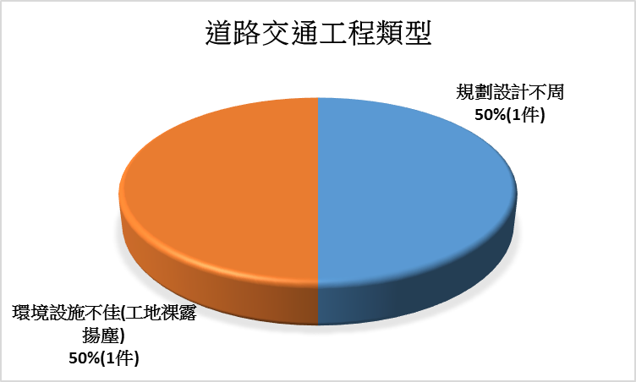

圖4道路交通工程類型反映事項比例圖

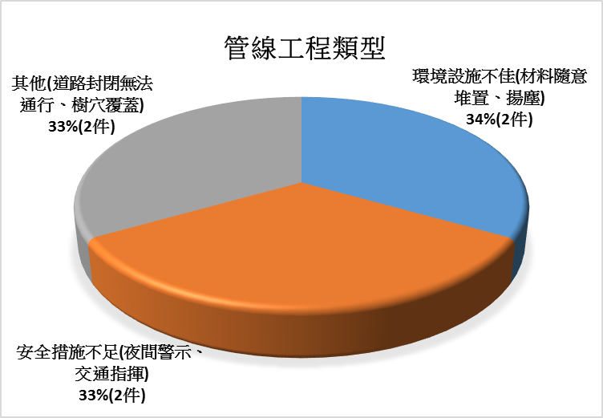

圖5 管線工程類型反映事項比例圖

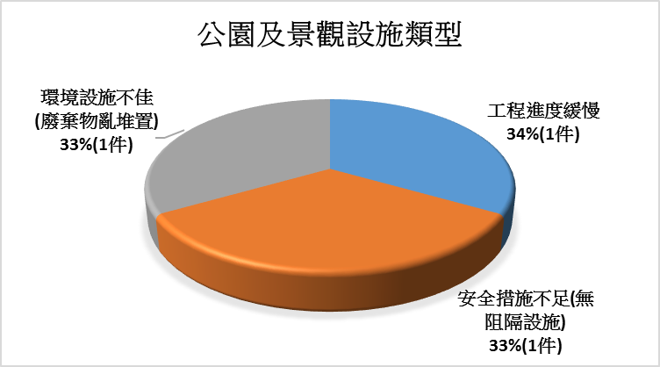

圖6公園及景觀工程類型反映事項比例圖

三、滿意度
第2季民眾滿意度調查回復有1件，滿意以上1件，截至第2季滿意度調查回復計2件，滿意者2件，請各機關辦理各項缺失改善事項時，務必與民眾充分溝通說明並盡力完成缺失改善事項，以保持滿意度並提高回復填報意願。

四、結論與建議
(一)本季缺失通報內容以環境設施不佳及安全措施不足等缺失問題為大宗，另各類工程又以管線工程為較常通報之工程類型，故請有關單位務必加強工地管理及交維安全措施，並於施工期間落實工程品質管理、環境保護、施工安全之責任，以提升整體工程品質及環境，並進一步降低民眾通報案件。
(二)本府督工案件辦理時效以5個工作天內改善完成為目標，其中涉及職安交維相關缺失更應立即改善，故請各機關辦理缺失改善事宜時，務必先與民眾充分溝通說明並儘速盡力完成缺改善事項，以讓民眾有感市府處理效率，並提高民眾滿意度及填報意願。
(三) 請各機關在執行各工程案件，能再多留意容易發生全民督工案件之類型及事項，並督促監造單位及承攬廠商提升工程品質，以減少全民督工通報案件。
附件1
項次 | 通報案件  編號 | 工程名稱 | 主辦機關 | 通報  方式 | 通報日期 | 通報主題 | 標案名稱
1 | 10800000656  (太平) | 太平區宜平路雨水下水道工程 | 臺中市政府水利局 | 電話 | 108/04/08 | 超過告示牌原定完工期限而未完工且沒有施工跡象。(進度) | 臺中市太平區宜平路雨水下水道工程
2 | 10800000734  (北區) | 臺中市雙十路一段與自由路三段口人行天橋維護修繕工程 | 臺中市養護工程處 | 電話 | 108/04/17 | 場施工廠商應該要在地面上劃白馬線讓行人方便行走。(規劃) | 臺中市雙十路一段與自由路三段口人行天橋維護修繕工程
3 | 10800000785  (太平) | 汙水下水道工程 | 臺中市政府水利局 | 電話 | 108/04/24 | 因為施工道路圍起，導致遊覽車和消防車無法過去，造成民眾不便。(其他) | 臺中市太平區西新光污水管線及用戶接管工程第二分標(振福路旱溪東路二段等區域)
4 | 10800000811  (豐原) | 臺中市旱溪河岸暨橋樑景觀美化改善工程 | 臺中市新建工程處 | 電話 | 108/04/29 | 現已超過完工日期一個月圍籬還未拆除。 (進度) | 臺中市旱溪河岸暨橋梁景觀美化改善第一期工程
5 | 10800000872  (北屯) | 敦化路何時能全線開通 | 臺中市新建工程處 | 網路 | 108/05/08 | 敦化路一段與崇德十路二段間,工程何時能完成？己反應了2年。(進度) | 臺中市第14期市地重劃第四工區工程(B標)
6 | 10800000998  (西屯) | 107年度臺中市代辦管線統一挖補工程 | 臺中市養護工程處 | APP | 108/05/25 | 材料隨意堆放、無夜間警示。(環境、安全) | 107年度臺中市代辦管線統一挖補工程
7 | 10800001012  (北區) | 臺中之心人行步道及自行車道路網改善工程 | 臺中市新建工程處 | 網路 | 108/05/27 | 施工期間未鋪設防塵網，以致塵土飛揚。(環境) | 臺中之心人行步道及自行車道路網改善工程(第二期-忠明園道及育德園道段)
8 | 10800001028  (北屯) | 臺中市北屯區北屯段社會住宅新建工程 | 臺中市政府住宅發展工程處 | 網路 | 108/05/30 | 今日早晨6點46分30秒移動大型機具（挖土機與大型吊車等），民眾還在半醒半夢中被其音聲驚醒。(環境) | 臺中市北屯區北屯段社會住宅新建工程
9 | 10800001038  (西屯) | 西屯區寧夏路、華美西街等一帶污水下水道分支管網暨用戶接管工程 | 臺中市政府水利局 | 網路 | 108/05/31 | 路樹附近挖的洞工程做好之後，直接用柏油路蓋住。(其他) | 臺中市西屯區寧夏路、華美西街等一帶污水下水道分支管網暨用戶接管工程
10 | 10800001182  (南區) | 鐵道綠廊景觀風貌重塑計畫工程 | 臺中市新建工程處 | 網路 | 108/06/23 | 拆除後之廢棄混凝土塊及圍籬鐵件未及時清除適當堆置，更有部分混凝土塊及鐵件突出於人行道上，恐有造成行人跌倒及割傷之虞。(環境、安全) | 鐵道綠廊景觀風貌重塑計畫工程
11 | 10800001215  (西區) | 污水下水道工程-華美街 | 臺中市政府水利局 | 網路 | 108/06/28 | 施工產生揚塵未妥善處理。(環境) | 臺中市污水下水道分支管網暨用戶接管工程(10-2)-臺灣大道公益等鄰近區域
12 | 10800001220  (北屯) | 道路AC施作 | 臺中市養護工程處 | 網路 | 108/06/29 | 週末假日在往觀光景點要道上施工是否不妥？ 交通疏導請加強。(安全) | 108年度臺中市代辦管線統一挖補工程(第二工區)

